Инструкция.
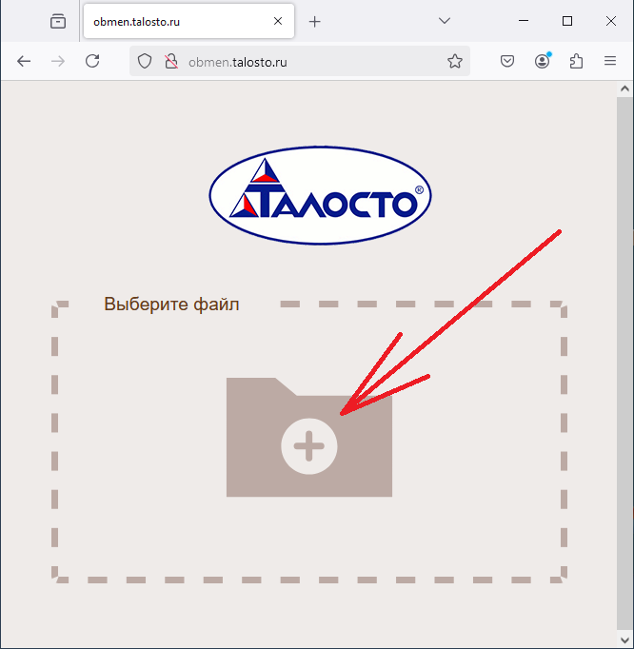
Для загрузки файла на сервер либо просто перетягиваете файл в область отмеченную пунктирной линией, либо кликаем по значку папки и далее выбираем нужный для загрузки файл.
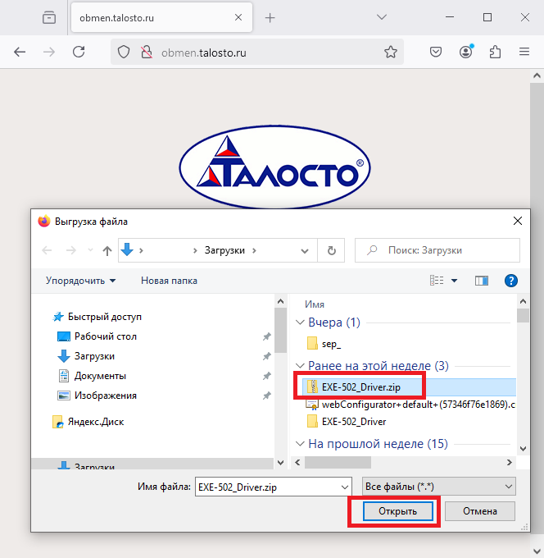

В следующем окне подтверждаем Отправку.
(Есть возможность выбрать дополнительные опции.)
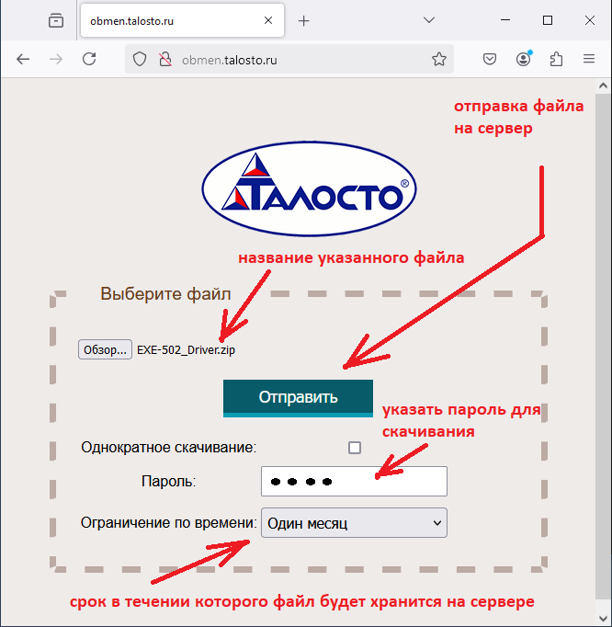

После этого файл будет загружаться на сайт.
Страницу закрывать нельзя.
Требуется дождаться полной загрузки файла на сайт.
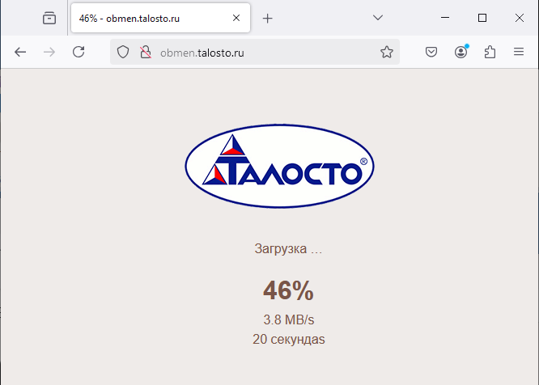

Когда файл загрузится на сервер - отобразится ссылка для скачивания.
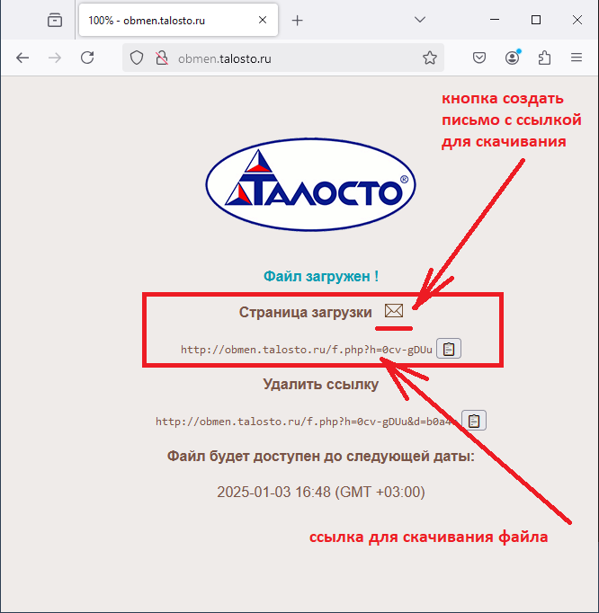

Если в адресную строку браузера скопировать данную ссылку, откроется окно скачивания этого файла. Если был указан пароль, потребуется ввести пароль для скачивания.
Нажимаем кнопку «Загрузка».
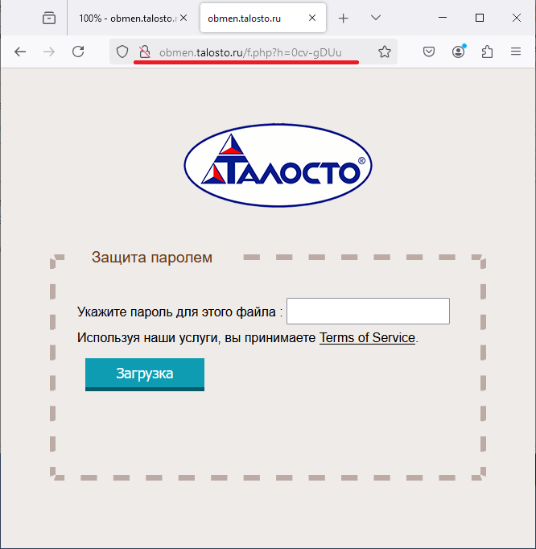

После этого начнется скачивание файла.
